1. Lépés
Route Group és _layout.jsx.
1. Első lépésként bővítsük az index.jsx állományt:
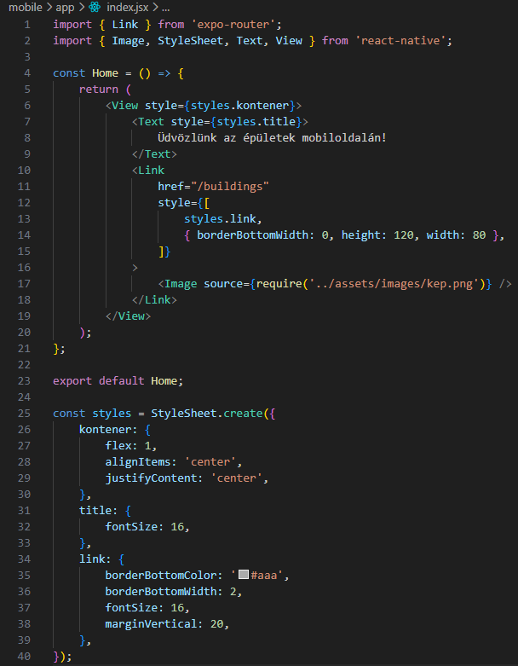
2. Módosítsuk a könyvtárstruktúrát:
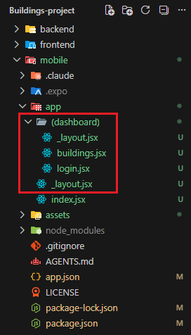
3. Szerkesszük a _layout.jsx állományt:
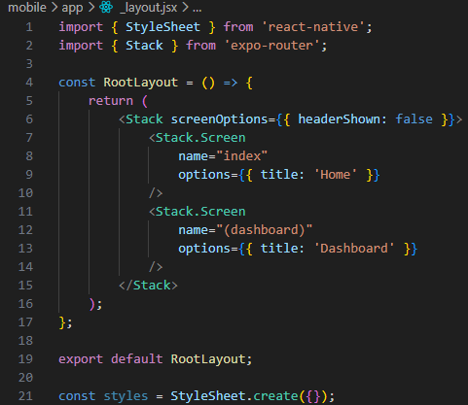
4. Mielőtt továbbmennénk telepítsünk egy npm csomagot:
5. Szerkesszük a _layout.jsx állományt a (dashboard) Route Group-on belül:
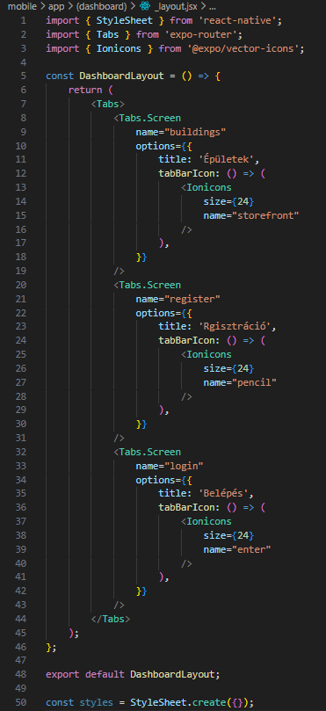
6. Példaként nézzük a buildings.jsx oldalt.
